読み終えた広報ながさきを使って｢雑がみ袋｣を作ろう！
用意するもの 広報ながさき2枚、のり、定規
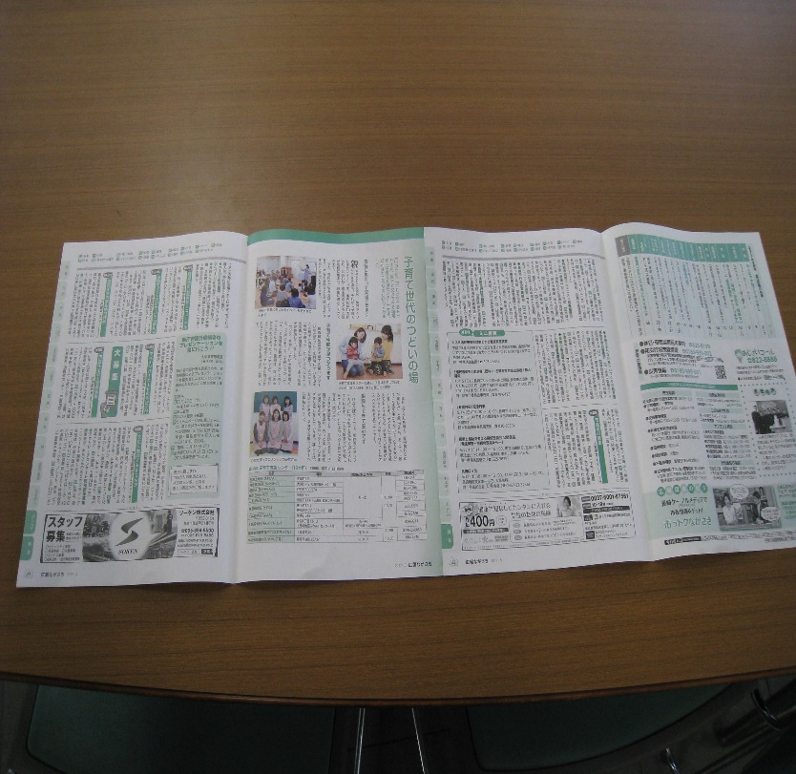 | ① 広報ながさき2枚を2cm程度  重ね、のりを塗ってつなげる。
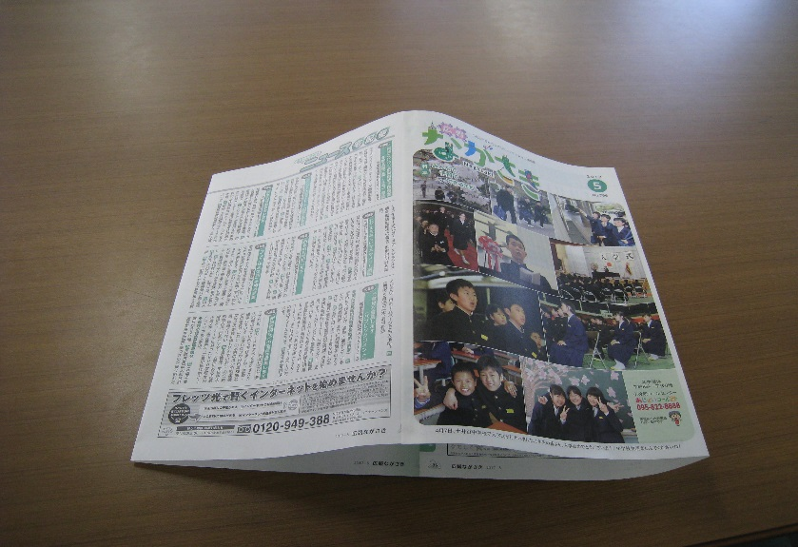 | ② 端に2cm程度のりしろを取り、  貼り付けて筒状にする。
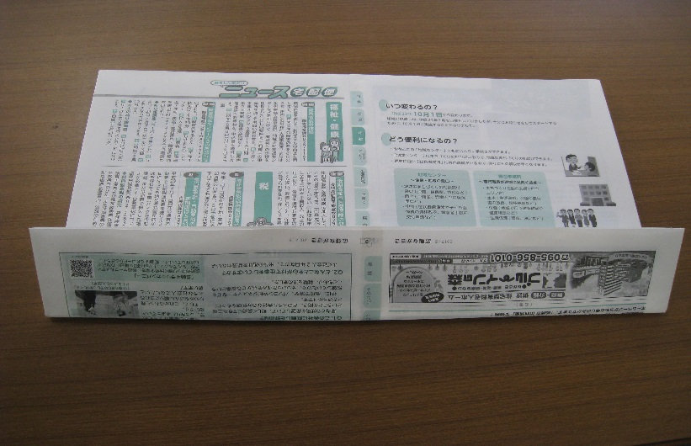 | ③ 下の部分を8ｃｍ程度上向きに  折り曲げる。
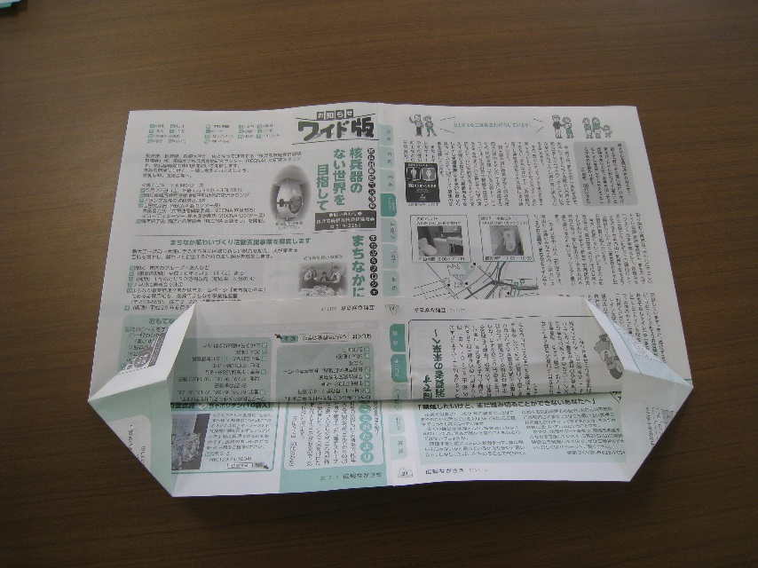 | ④ 折った部分を開く。
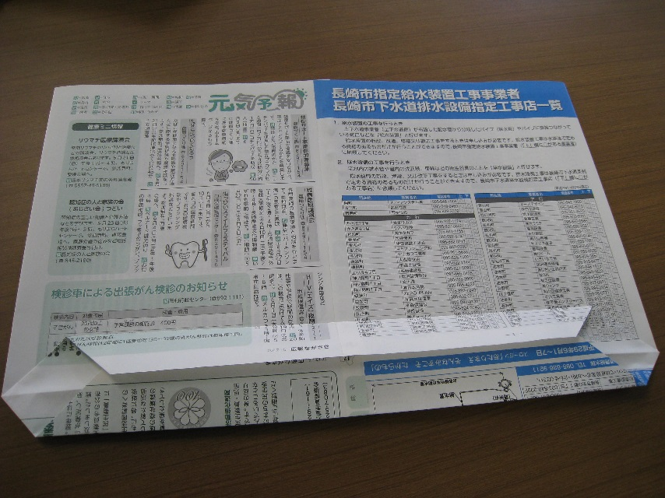 | ⑤ 開いた部分の上下を1～2ｃｍ  程度重なるように折り合わせ、のり付けする。
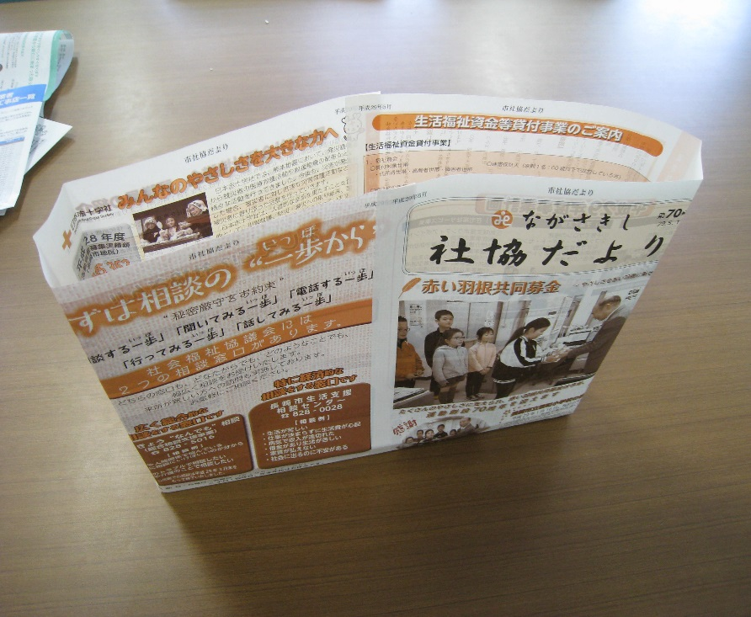 | ⑥ 広げて形を整える。  雑紙袋のできあがり！

